LAPORAN TUGAS KECIL 1 IF2211 STRATEGI ALGORITMA

**“PENYELESAIAN CRYPTARITHMETIC DENGAN ALGORITMA BRUTE FORCE”**



OLEH :

CHRISTIAN GUNAWAN – 13519199

PROGRAM STUDI TEKNIK INFORMATIKA

SEKOLAH TEKNIK ELEKTRO DAN INFORMATIKA

INSTITUT TEKNOLOGI BANDUNG

2021

**Bab 1**

**Penjelesan Algoritma**

Cryptarithmetic (atau cryptarithm) adalah sebuah puzzle penjumlahan di dalam matematika dimana angka diganti dengan huruf. Setiap angka dipresentasikan dengan huruf yang berbeda. Deskripsi permainan ini adalah: diberikan sebuah penjumlahan huruf, carilah angka yang merepresentasikan huruf-huruf tersebut.

Urutan pekerjaan yang dilakukan adalah sebagai berikut :

1. Dilakukan penulisan huruf-huruf yang akan dicari. Huruf-huruf harus disusun sesuai contoh dibawah

SEND  
MORE+

-----------

MONEY

1. Dilakukan perulangan huruf pada permutasi dengan range angka dari 0 sampai 9. Huruf akan dijabarkan dengan maksimal ada 10 huruf berbeda.

[‘S’,’E’,’N’,’D’,’M’,’O’,’R’,’Y’] = 8 huruf maka berhasil

1. Hasil dari masukkan akan disubtitusikan dengan kalkulasi angka dari 0 hingga 9. Operasi yang dipakai adalah pernjumlahan. Akan keluar hasil waktu pengerjaan dan hasil banyaknya percobaan.

9567

1085+

-----

10652

55.67048569999999 detik dalam 1122477 percobaan

Program ini memiliki nilai kombinasional O(n.n!) karena akan mencari hasil pada looping dari angka yang akan dicarinya.

**Bab 2**

**Source Code**

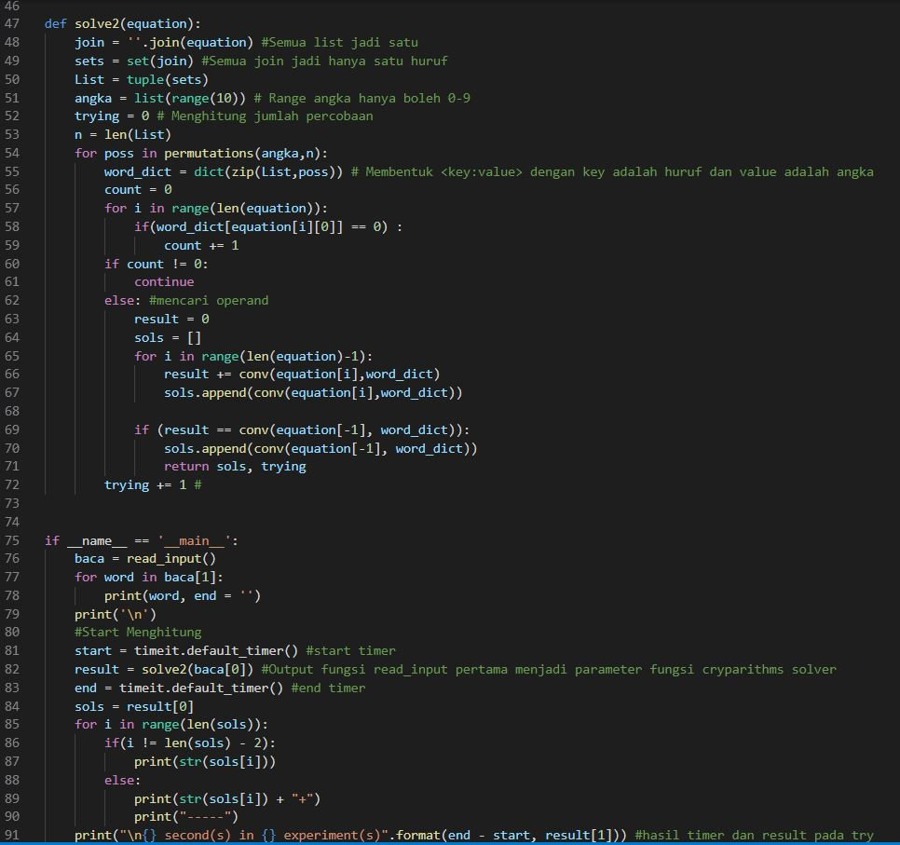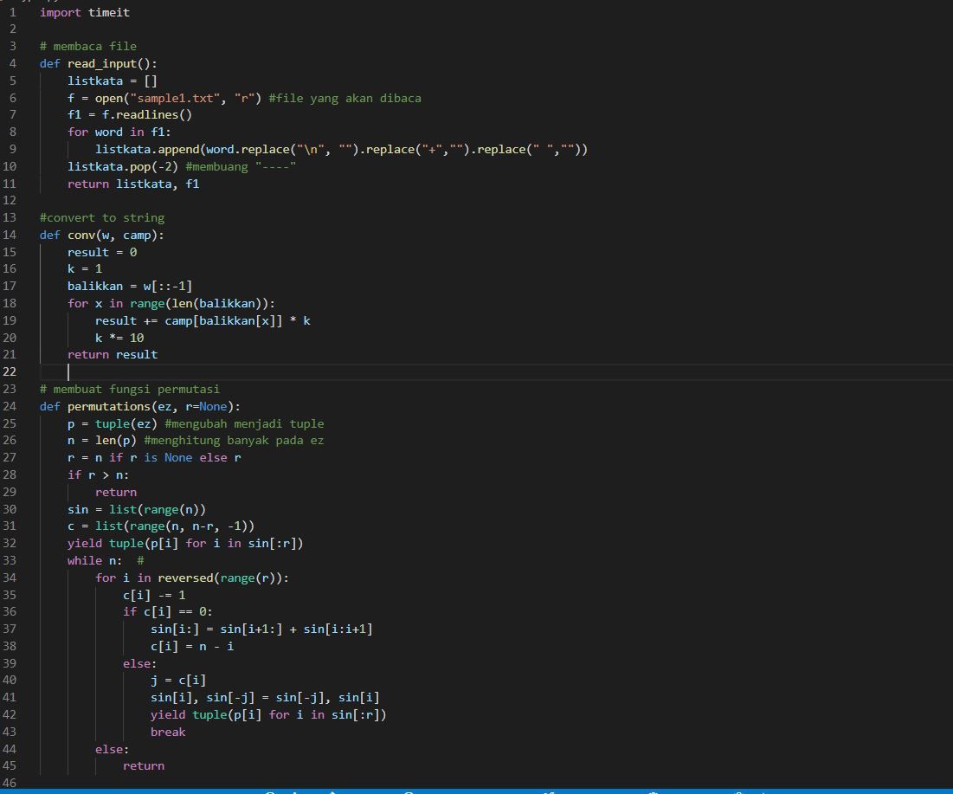Program yang dipakai dalam tugas ini adalah menggunakkan bahasa *Python* dikarenakan kemudahan dengan pengunaan sintaks. Hasil programnya adalah sebagai berikut

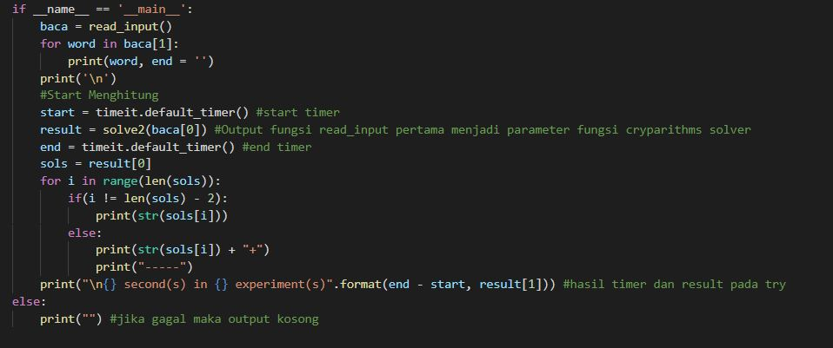

|  |  |  |
| --- | --- | --- |
| No | Input | Output |
| 1 | NUMBER  NUMBER+  --------  PUZZLE | 201689  201689+  -----  403378  161.0866402 second(s) in 2813860 experiment(s) |
| 2 | TILES  PUZZLES+  ---------  PICTURE | 91542  3077542+  -----  3169084 |
| 3 | CLOCK  TICK  TOCK+  --------  PLANET | 90892  6592  6892+  -----  104376  19.7850392 second(s) in 235017 experiment(s) |
| 4 | COCA  COLA  ------  OASIS | 8186  8106+  -----  16292  0.5189605 second(s) in 8665 experiment(s) |
| 5 | HERE  SHE+  -----  COMES | 9454  894+  -----  10348  6.6579595 second(s) in 144257 experiment(s) |
| 6 | DOUBLE  DOUBLE  TOIL+  -------  TROUBLE | 798064  798064  1936+  -----  1598064  7.9477411 second(s) in 114017 experiment(s) |
| 7 | NO  GUN  NO+  -----  HUNT | 87  908  87+  -----  1082  1.7653981 second(s) in 35104 experiment(s) |
| 8 | THREE  THREE  TWO  ONE  ONE+  ----  ELEVEN | 79311  79311  748  821  821+  -----  161012  79.42935250000001 second(s) in 862963 experiment(s) |

**LINK SOURCE CODE : https://github.com/ChristianGunawan/Tucil1_IF2211_13519199**











